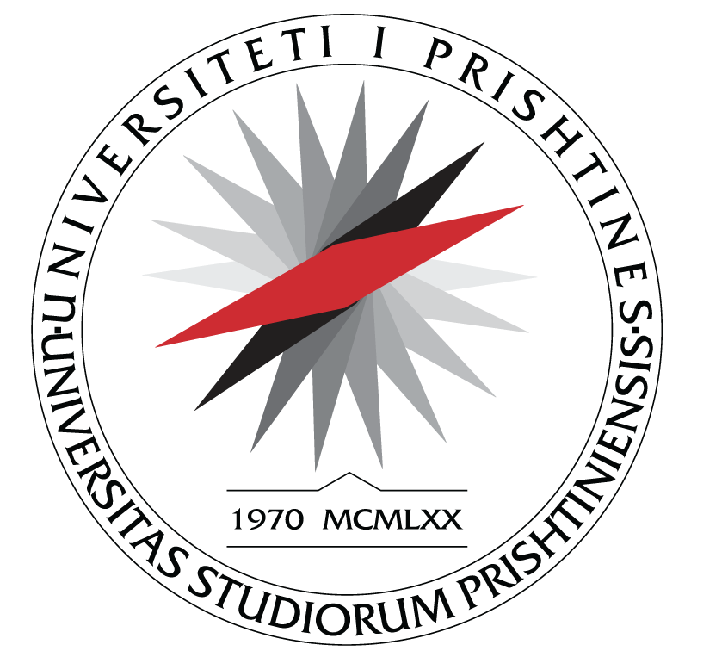

UNIVERSITETI I PRISHTINËS

FAKULTETI I SHKENCAVE

MATEMATIKE - NATYRORE

**Departamenti i Kimisë P R I SH T I N Ë**

**L A J M Ë R I M**

Lajmërohen të gjithë të interesuarit se mbrojtja e temës së Masterit, me titull:

**“** Zhvillimi i metodës analitike për përcaktimin e disa acideve karboksilike përmes kromatografisë me përjashtim të joneve**”**

të kandidatit, **Petrit Hadergjonaj** mbahet me datën: **22.10.2023 ora 9.30, (Salla 1)** në Departamentin e Kimisë të FSHMN-së.

Të gjithë të interesuarit mund të jenë pjesëmarrës, pasi që mbrojtja është publike.

**Prishtinë, 19. 11. 2023** Zyra për studime Master dhe Doktoratë

_________________

Besiana Bashota